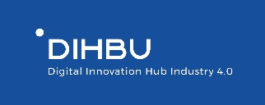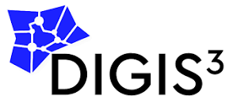

PARTICIPACIÓN EN MATCHMAKING INDUSTRIA 4.0
24 y 25 de septiembre de 2024
Encuentro Tecnológico Burgos Industria 4.0 2024

FICHA DE OFERTA
(TECNOLÓGICA O DE SERVICIOS AVANZADOS)
La información técnica proporcionada será publicada en el catálogo con el fin de generar reuniones bilaterales con otras empresas o entidades. Puede proponer varias fichas de participación.

DATOS DEL PARTICIPANTE
(Esta información no será facilitada a terceros sin su consentimiento)
EMPRESA/ENTIDAD:

ES PYME: SI/NO
WEB:
REGION/PAÍS:
PERSONA DE CONTACTO Y CARGO:
E-MAIL:
LINKEDIN:
PARTICIPANTE ANÓNIMO: SI/NO
DISPONIBILIDAD REUNIONES B2B PRESENCIALES:
(Indique día / horario preferido)

PERFIL PARA PUBLICACIÓN
TITULO DE LA OFERTA: (Breve)

ABSTRACT DE LA OFERTA: (Describa en unas pocas líneas qué tipo de participante es y en qué consiste su solución tecnológica o de servicios avanzados)

TIPO DE PARTNER/CLIENTE BUSCADO: (Tamaño, sector, tipo de entidad)

TIPO DE ACUERDO BUSCADO: (Colaboración técnica, colaboración comercial, testeo…)

OBSERVACIONES/MÁS INFORMACIÓN: (Ej. links, imágenes….)

Sus datos serán incorporados al fichero de usuarios de los servicios de DIHBU y de DIGIS3 a los meros efectos de gestión de la actividad. Consulte nuestra política de privacidad.

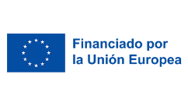 | Programa Europa Digital. DIGITAL-2021-EDIH-01. Grant Agreement: 101083898.  Los puntos de vista y opiniones expresados en el proyecto son exclusivamente los del autor o autores y no reflejan necesariamente los de la Unión Europea ni del organismo financiador. Ni la Unión Europea ni la autoridad que concede la subvención pueden ser consideradas responsables de los mismos.

